5.2学生实验：用双缝干涉测量光的波长
【自主导学】
一．测量原理
由公式Δx＝λ可知，在双缝干涉实验中，d是双缝间距，是已知的；l是双缝到屏的距离，可以测出，那么，只要测出相邻两亮条纹（或相邻两暗条纹）中心间距Δx，即可由公式λ＝ 计算出入射光波长的大小。
二、实验操作
1．器材的安装与调整
（1）先将光源（线状光源）、遮光筒依次放于光具座上，调整光源的高度，使它发出的一束光沿着遮光筒的 把屏照亮。
（2）将单缝和双缝安装在光具座上，使 、 及 三者的中心位于遮光筒的轴线上，并注意使双缝与单缝相互平行，在遮光筒有光屏一端安装测量头，调整分划板位置使分划板中心刻线位于光屏中央。
2．观察双缝干涉图样
（1）调节单缝的位置，使单缝和双缝间距离保持在5～10 cm，使缝相互平行，中心大致位于遮光筒的轴线上，这时通过测量头上的目镜观察干涉条纹，若干涉条纹不清晰，可通过遮光筒上的调节长杆轻轻拨动 缝，即可使干涉条纹清晰明亮。在屏上就会看到白光的双缝干涉图样。
（2）将红色（或绿色）滤光片套在 前面，通过目镜可看到单色光的双缝干涉条纹。
（3）在光源及单缝之间加上一凸透镜，调节光源及单缝的位置，使光源灯丝成像于______上，可提高双缝干涉条纹的亮度，使条纹更加清晰，如下图所示。
【重点导析】
一．测量Δx的方法
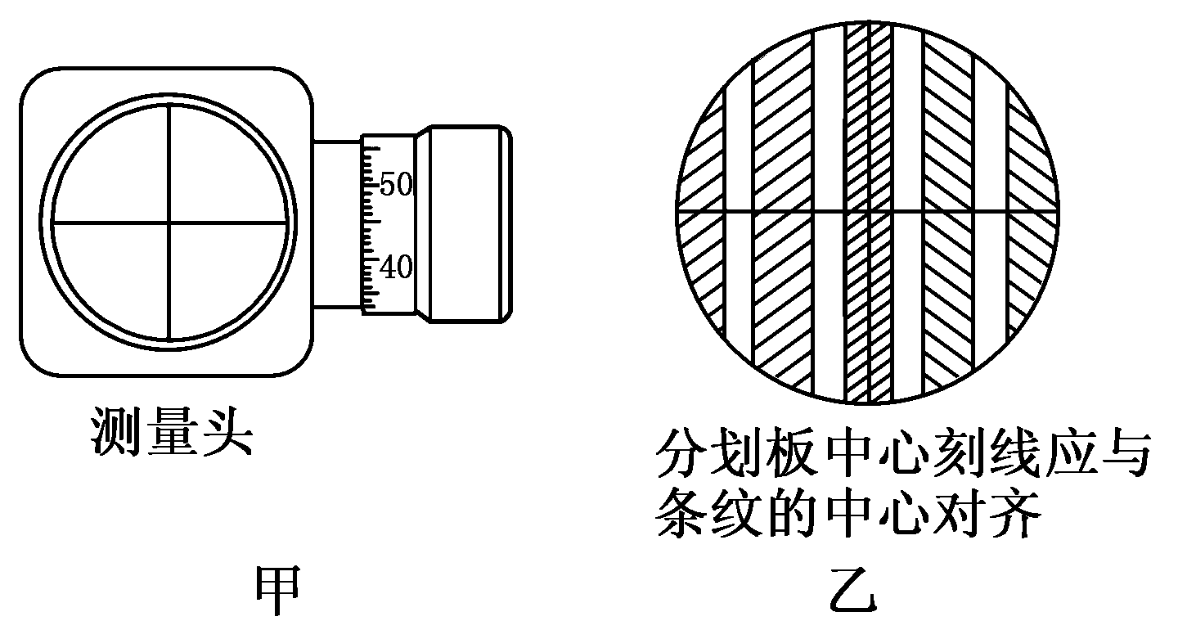
测量头由分划板、目镜、手轮等构成，如图甲所示，测量时先转动测量头，让分划板中心刻线与干涉条纹平行，然后转动手轮，使分划板向左（或向右）移动至分划板的中心刻线与条纹的中心对齐，记下此时读数，再转动手轮，用同样的方法测出n个亮纹间的距离a，则可求出相邻两亮纹间的距离Δx＝ 。
二．注意事项
1．放置单缝和双缝时，必须使缝 。
2．要保证光源、滤光片、单缝、双缝和光屏的中心在同一条轴线上。
3．测量头的中心刻线要对着亮（或暗）纹的中心。
4．要多测几条亮纹（或暗纹）中心间的距离，再求Δx。
5．照在像屏上的光很弱，主要原因是灯丝与单缝、双缝、测量头与遮光筒不共轴所致，干涉条纹不清晰一般是因为单缝与双缝不平行。
【典型导思】
例1．现有毛玻璃屏A、双缝B、白光光源C、单缝D和透红光的滤光片E等光学元件，要把它们放在光具座上组装成双缝干涉装置，用以测量红光的波长．
（1）将白光光源C放在光具座最左端，依次放置其他光学元件，由左至右，表示各光学元件的字母排列顺序应为C、________、________、________、A．
（2）本实验的步骤有：
①取下遮光筒左侧的元件，调节光源高度，使光束能直接沿遮光筒轴线把屏照亮；
②按合理顺序在光具座上放置各光学元件，并使各元件的中心位于遮光筒的轴线上；
③用米尺测量双缝到屏的距离；
④用测量头（其读数方法同螺旋测微器）测量数条亮条纹间的距离．
在操作步骤②时还应注意_____________和_________________________________
变式导练．在“用双缝干涉测量光的波长”的实验中，若已知双缝间的距离d.
（1）若测定绿光的波长，应选用________色的滤光片．实验时需要测定的物理量有________和________．
（2）实验中发现条纹太密，难以测量，可以采用的改善办法有________．
A．改用波长较长的光（如红光）作为入射光 B．增大双缝到屏的距离
C．增大双缝到单缝的距离 D．增大双缝间距

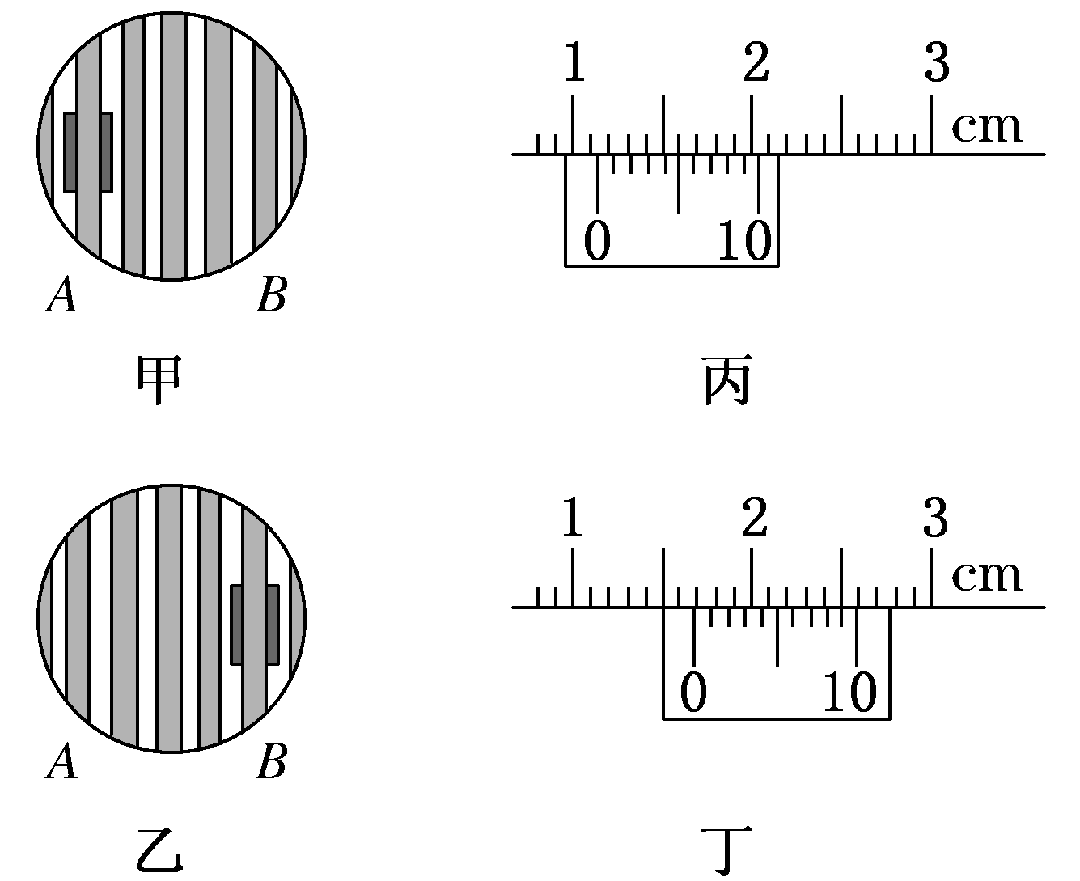
例2．利用双缝干涉测定单色光波长，某同学在做该实验时，第一次分划板中心刻度对齐A条纹中心时，如图甲，游标卡尺的示数如图丙所示，第二次分划板中心刻度对齐B条纹中心时，如图乙，游标卡尺的示数如图丁所示，已知双缝间距为0.5 mm，从双缝到屏的距离为1 m，则图丙中游标卡尺的示数为________ mm。图丁游标卡尺的示数为________ mm。在实验中，所测单色光的波长为________ m。在本实验中如果在双缝上各有一个红色和绿色滤光片，那么在光屏上将________（选填“能”或者“不能”）看到明暗相间的条纹。

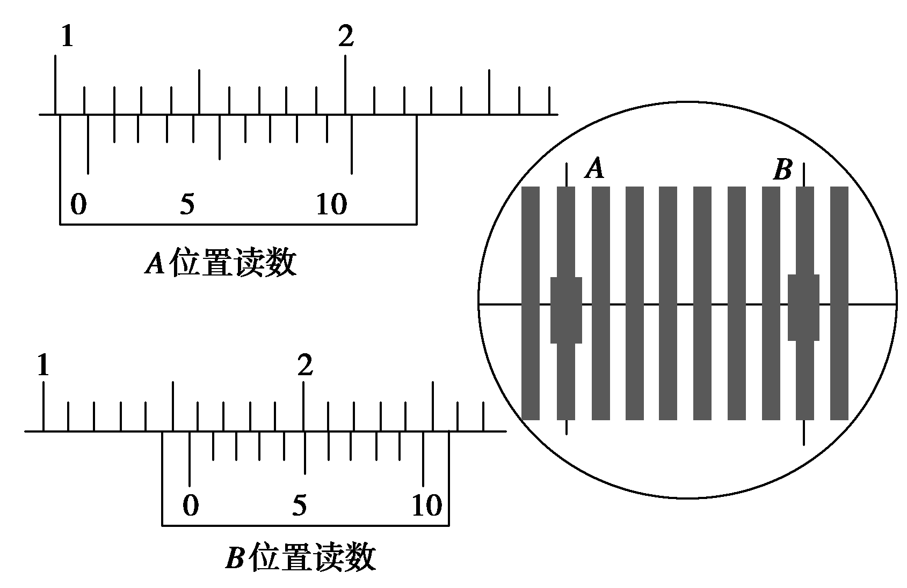
变式导练．已知双缝到光屏之间的距离l＝500 mm，双缝之间的距离d＝0.50 mm，单缝到双缝之间的距离s＝100 mm，某同学在用测量头测量时，调整手轮，在测量头目镜中先看到分划板中心刻线对准A条亮条纹的中心，然后他继续转动，使分划板中心刻线对准B条亮条纹的中心，前后两次游标卡尺的读数如图所示．则入射光的波长λ＝________ m（结果保留两位有效数字）．

【导学感悟】本节课你学到了什么？

【导练巩固】《步步高分层训练》P99 “5.2学生实验：用双缝干涉测量光的波长”

